对于开发人员来说，阅读其他人的优秀代码是一种绝佳的内功提升方式。以Flash/Flex教程而知名的Ntt.CC网站最近收集了50多个开源的iPhone软件，极具学习价值。
苹果的iPhone应用商店获得了前所未有的成功，在线上已经有超过20万的应用程序。我们在这里选取了50个经典的开源的iPhone应用及其源码下载，供iPhone开发者们学习分享。
ABC123：一个挑战记忆力的游戏
源码下载

Colloquy： IRC客户端
一个全功能移动客户端，具备iOS 4多任务支持。源码下载
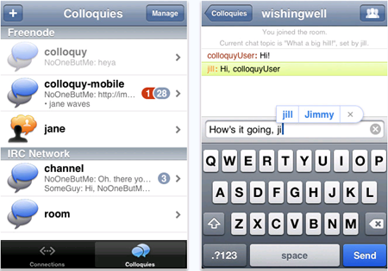
Diceshaker：一个掷骰子游戏
源码下载
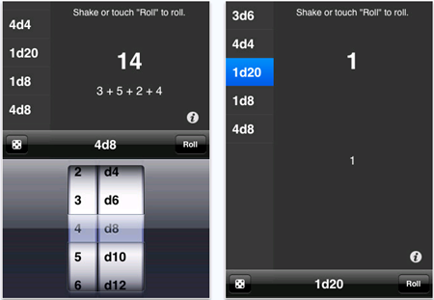
DOOM Classic：毁灭战士（经典版）
一款风靡全球的电玩游戏，支持多人游戏模式。 源码下载

Echofon for Twitter
一款老牌的twitter客户端，简单实用。源码下载
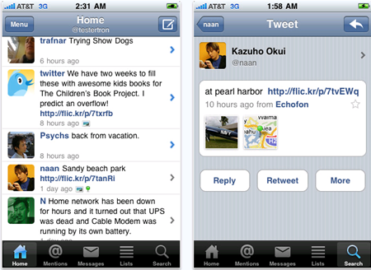
Gorillas Lite：一款平面战略射击游戏
源码下载

London Tube Status
实时更新的伦敦所有地铁服务情况 源码下载
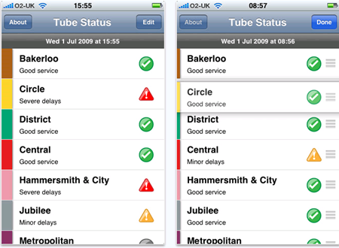
MiniBooks Lite for FreshBooks
一款网络财务软件FreshBooks的客户端程序 源码下载
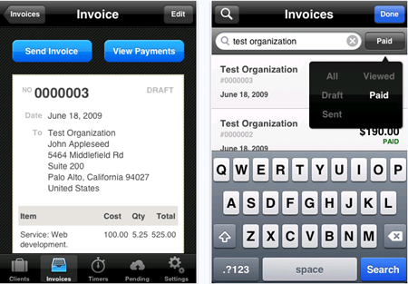
Mobilesynth
一款经典的单声道音频合成应用，专为现场演出设计的。 源码下载
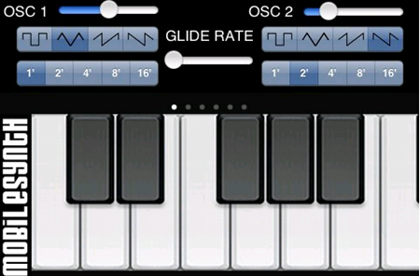
mobileterminal：一款GUI终端应用
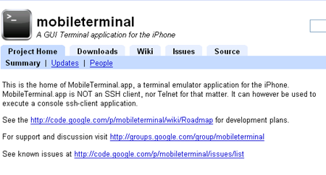
Molecules：可缩放的分子三维透视图
源码下载

Mover+
源码下载
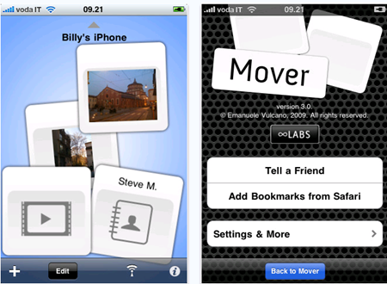
NatsuLion：一个简单的Twitter客户端
源码下载
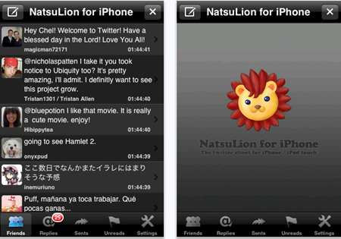
PackLog：一款日志工具
源码下载
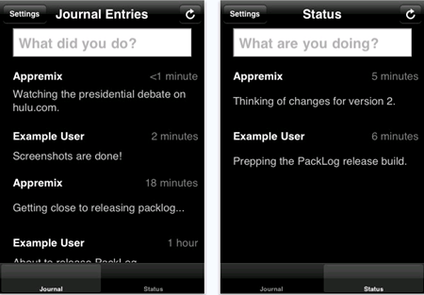
PocketFlicks：适合爱看电影的朋友
源码下载
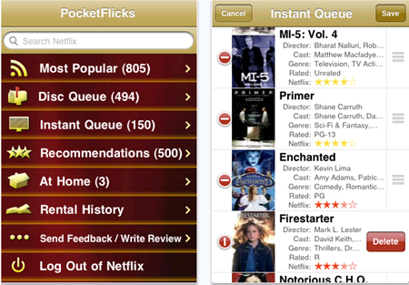
SCI-15C：一款科学计算器
源码下载
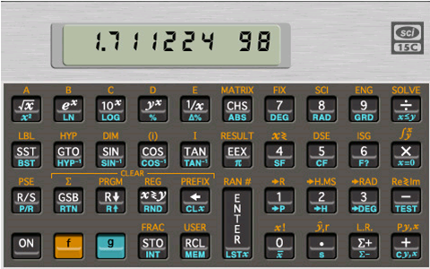
Task Coach：一款任务管理工具
源码下载
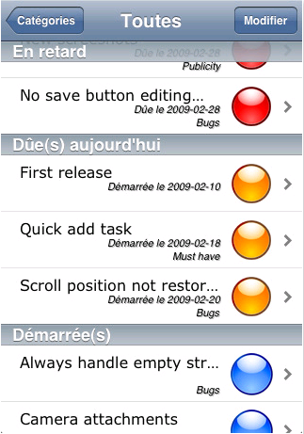
Last.fm的官方iPhone应用程序：支持500多万首音乐
源码下载
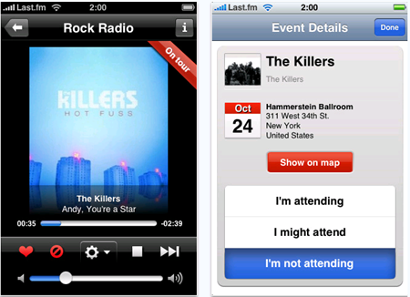
Tris Tetris clone for the iPhone
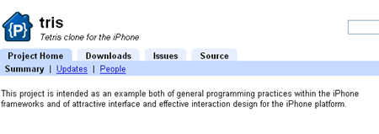
Tweejump：一款经典的跳跃游戏
源码下载

Tweetero：一个支持上传图片的Twitter客户端
源码下载
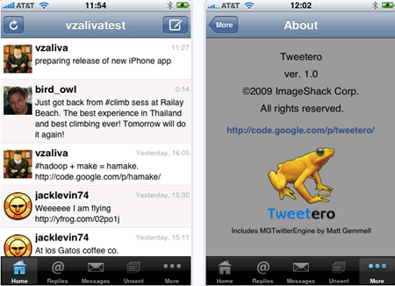
wikiHow：一个实用的急救和生存手册
源码下载
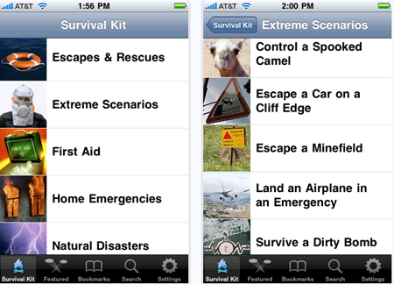
WordPress By Automattic
源码下载

Your Rights：一本普及个人权利的法律应急手册
源码下载
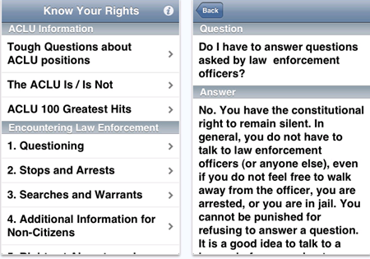
31 iPhone Example Apps：31个初学者入门实例教程
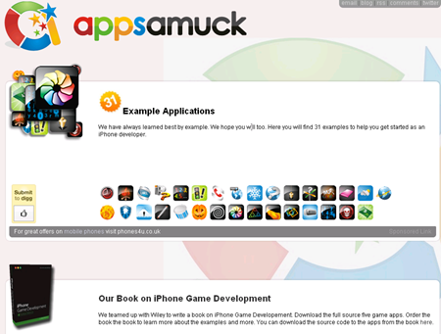
原文链接：
50+ Open Source iPhone Apps For iPhone Developers

